**Descreva como será o sistema proposto em no máximo 25 linhas**

**Sistema de compra de passagens aéreas**

O sistema deve permitir uma busca detalhada dos voos disponíveis onde o usuário poderá escolher uma busca somente de IDA ou uma busca de IDA E VOLTA e escolher uma cidade/aeroporto (origem) e cidade/aeroporto (destino), assim como uma data de viagem (somente ida) ou uma data para ida e volta da viagem (ida/volta), retornando as companhias aéreas disponíveis, para que o usuário possa consultar preços e comparar os voos filtrados.

O sistema deve permitir o login de clientes registrados, troca e recuperação de senha, compra e cancelamento de passagens aéreas, mudança de datas da passagem de ida e volta e visualização de passagens compradas.

Os usuários podem ser de dois tipos : Comum ou VIP, sendo que o usuário VIP recebe um desconto na compra de sua passagem.

O sistema deve permitir o registro de novos clientes.

No registro de um novo usuário deve ser digitado o Nome Completo, CPF e email. Sendo que o email e CPF não poderão estar relacionados a nenhum outro usuário no sistema.

O sistema também deve permitir que o usuário compre passagens para outras pessoas (mesmo as já cadastradas).

O usuário deverá informar se o pagamento será parcelado ou à vista.

O sistema deve permitir que o usuário reserve voos ,dando uma entrada como garantia. O usuário deve estar logado.

O sistema deve permitir que o usuário mude datas, sendo necessário que na nova data existam voos disponíveis. Caso exista mais de um voo para a mesma data, especificar qual voo.

As passagens possuem escalas, com origem e destino do aeroporto, horário de partida e chegada do voo e numero da poltrona do passageiro.

A passagem de IDA não poderá ser um dia alem da data da VOLTA, assim como a passagem de VOLTA não pode ser anterior da IDA.

O sistema deve permitir que um funcionário realize atualizações na base de dados de viagens, como cadastros de novos voos, companhias aéreas e cancelamento de viagens.

**Identifique e descreva os atores, ou seja, pessoas, sistemas e dispositivos de hardware que devem interagir com o software.**

Atores Identificados:

- Usuário

- Funcionário

**Capture os casos de uso a partir dos requisitos funcionais identificados**

Caso #1 - Realizar Busca de IDA - Realizar busca de Ida de voos disponíveis.

Caso #2 - Realizar Busca de IDA/VOLTA - Realizar busca de Ida/Volta de voos disponíveis.

Caso #3 - Manter Usuário - O usuário realiza cadastro e modifica os seus dados.

Caso #4 - Classificar usuário - O usuário pode ser do tipo Comum ou VIP.

Caso #5 - Acessar Sistema - O usuário acessa o sistema através de login.

Caso #6 - Reservar Voos - O usuário reserva voos.

Caso #7 - Comprar Passagem - O usuário compra passagens.

Caso #8 - Cancelar Passagem - O usuário cancela passagens.

Caso #9 - Comprar Passagem para outros - O usuário compra passagem para outros usuários.

Caso #10 - Visualizar Passagens Compradas - O usuário visualiza as passagens compradas.

Caso #11 - Alterar Data de Voos - O usuário altera data de um voo comprado.

Caso #12 - Manter Dados - O funcionário mantém o banco de dados.

**Diagrama de Caso de Uso**

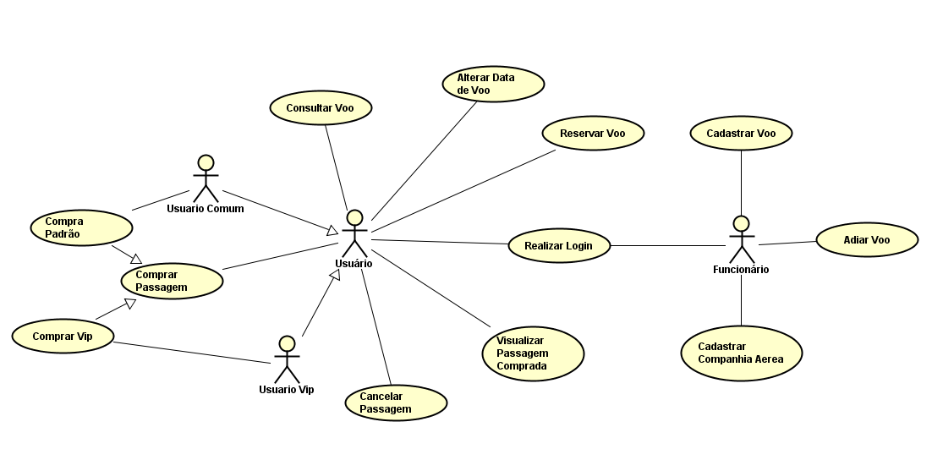

**Descrever Casos de Uso**

Caso #3 - Manter Usuário

Ator: Usuário

Descrição: O sistema permite o usuário realizar cadastro, mas para isso seus dados cadastrais não podem estar relacionados a nenhum outro usuário do sistema. O sistema também permite o usuário modificar seus dados pessoais já cadastrados , além de poder recuperar sua senha.

Caso #10 - Alterar Data de Voos

Ator: Usuário

Descrição: O usuário(logado) pode modificar a data de voo ( tanto de ida ou ida/volta) de suas passagens compradas, contanto que a data escolhida pelo usuário tenha voos disponíveis nas companhias aéreas. A passagem de IDA não poderá ser um dia alem da data da VOLTA, assim como a passagem de VOLTA não pode ser anterior ao dia da IDA.

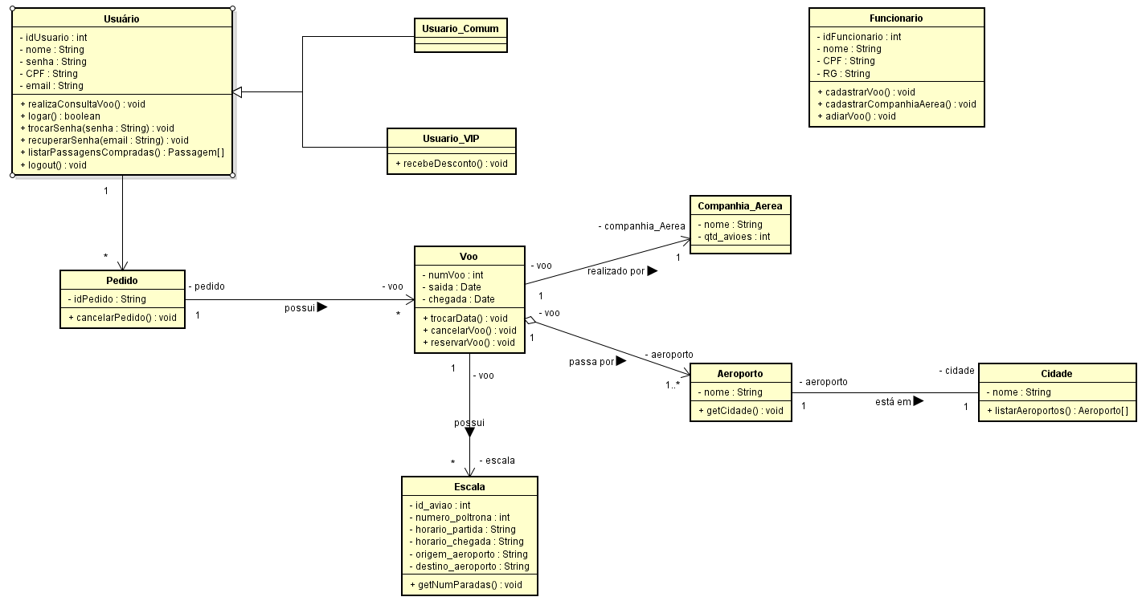**Diagrama de Classes**

**Descrever dois casos de uso em diagramas de sequência**

**1º Diagrama --> Realizar Busca de Ida**

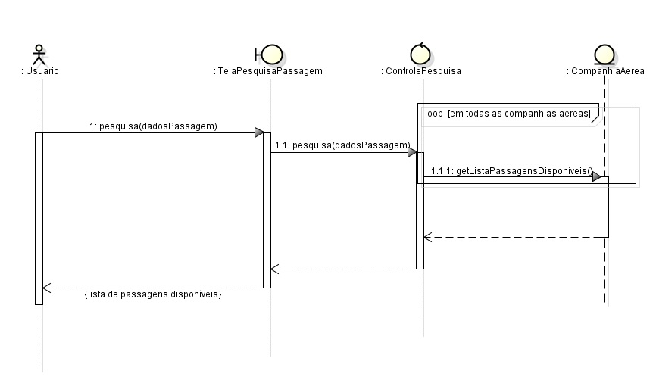

**2º Diagrama --> Manter Dados**

